 ПРЕСС-РЕЛИЗ

Вопросы для проведения правообладателями земельных участков и землепользователями самостоятельной оценки наличия нарушений земельного законодательства.

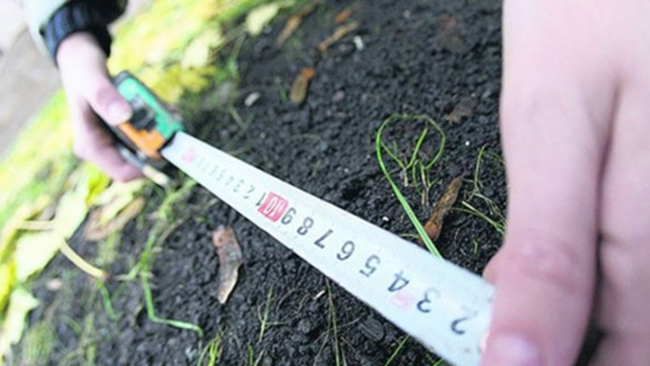

В рамках утвержденного Управлением Росреестра по Свердловской области плана профилактических мероприятий на 2018 год отделом государственного земельного надзора был разработан ряд вопросов, с помощью которых каждый собственник или арендатор земельного участка сможет выявить у себя наличие или отсутствие нарушения земельного законодательства.

- Первый и основной вопрос, который должен задать себе каждый землепользователь или собственник земельного участка – оформлены ли у него все необходимые документы, удостоверяющие право пользования земельным участком?

Это может быть договор аренды земельного участка, свидетельство о государственной регистрации права собственности и т.д.

- Соответствует ли площадь используемого земельного участка и его границы сведениям, внесенным в Единый государственный реестр недвижимости (ЕГРН)?

Для определения площади земельного участка можно самостоятельно измерить длины сторон участка рулеткой. Длины сторон участка и его площадь можно уточнить в публичной кадастровой карте на сайте Росреестра https://pkk5.rosreestr.ru

- Используется ли земельный участок по целевому назначению?

Вид разрешенного использования Вашего земельного участка также можно посмотреть в публичной кадастровой карте и в документах, удостоверяющих право пользования земельным участком. Кроме того, основной и вспомогательный виды разрешенного использования участков, расположенных в черте населенного пункта, содержатся в Правилах землепользования и застройки соответствующего муниципального образования.

- Не нарушены ли сроки освоения земельного участка?

Если Ваш земельный участок был приобретен для индивидуального жилищного или иного строительства, садоводства или огородничества, то данный земельный участок должен быть использован в указанных целях в течение трёх лет, если иное не предусмотрено договором или разрешением на строительство.

Пресс-служба
Зилалова Галина Петровна
тел. 8 (343) 375 40 81 эл. почта: pressa@frs66.ru

